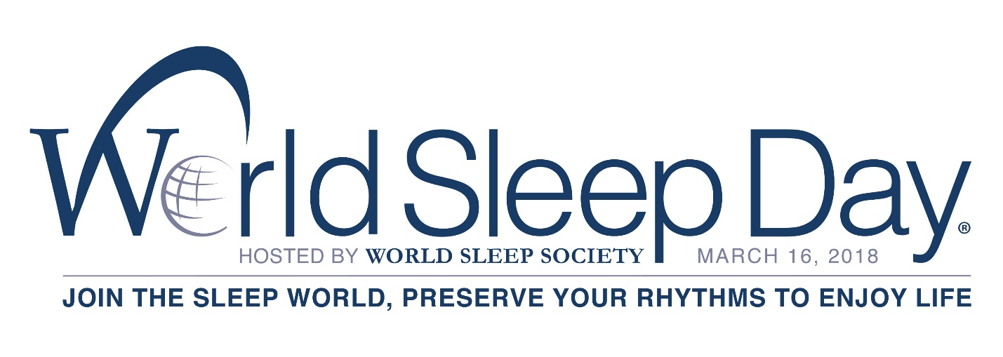

Mots-clés : jeunes, étudiants, 15 à 25 ans, santé, vie quotidienne, société, sommeil, World Sleep Day, Journée du Sommeil, rythmes circadiens, CDOS Rhône Lyon Métropole, nutrition, activité physique, relations sociales, seniors, Silver économie, récupération

Journée du Sommeil auprès des étudiants lyonnais :
Les 15-25 ans sensibilisés à l’importance de leur sommeil pour mieux vivre

Lyon, le 14 mars 2018 – Dans le cadre du World Sleep Day 2018 (Journée Mondiale du Sommeil) le vendredi 16 mars 2018, les étudiants de Sciences-U seront sensibilisés aux thématiques sommeil. Ce sera l’occasion d’échanger autour du respect des rythmes biologiques (rythmes circadiens).
Sylvain GUENRO (PDG ORMEX CONFORT®) sera à la disposition des étudiants et professeurs pour des interactions sur les thématiques sommeil et santé dès 7h30 dans le hall de l’établissement au Lyon 53 cours Albert Thomas 69003 LYON ce vendredi 16 mars 2018.

Parmi les Français entre 18 et 64 ans, 71% déclarent mal dormir.
Le sommeil des jeunes de 15 à 25 ans est fortement impacté par l’usage intensif des nouvelles technologies et l’exposition grandissante aux lumières bleues en particulier en fin de journée.

Les répercussions sur le sommeil sont alarmantes. Un mauvais sommeil impacte toutes les sphères de la vie courante : solidification des apprentissages, humeur, concentration, risque de blessure, perte de vigilance, somnolence, risque d’accident…

Préserver la régularité des rythmes circadiens abaisse les risques de troubles du sommeil, de troubles mentaux et d’apparition précoce de maladies chroniques tel que diabète et obésité, on comprend mieux pourquoi les professionnels du secteur s’engagent pour communiquer auprès du plus grand nombre et des jeunes en particulier.

Les quatre grands piliers de la santé humaine sont :
1/ Sommeil de qualité
2/ Nutrition adaptée
3/ Activité physique cohérente
4/ Relations sociales fréquentes

Les jeunes de 15 à 25ans ne manquent pas de relations sociales du fait des impératifs de la vie dans leur établissement scolaire. L’activité physique est également prise en charge par le système éducatif. La nutrition est en général variée et adaptée du fait qu’un grand nombre a recours au service de restauration scolaire. Le sommeil, le plus vital des quatre piliers, est beaucoup moins mis en avant car c’est un point hautement intime et personnel. En effet, sauf exception rare (!), il n’est pas présent dans les établissements. Voilà pourquoi, nous soutenons au maximum les initiatives de promotion et d’information sur les thématiques associées au sommeil, en particulier auprès des jeunes. Le Comité Départemental Olympique et Sportif Rhône Lyon Métropole s’associe à cette initiative et l’un de ses éminent représentant sera sans doute également présent pour rencontrer les jeunes en milieu d’après-midi.

A PROPOS

Fondé en 2012 par Lionel Gremillard, ostéopathe, Ormex Confort®, acteur de la Silver économie et nominé aux trophées Silver Eco 2018 (29 mars Paris) est une société française innovante basée dans l’Ain qui développe et commercialise Ergonox®, le premier oreiller ergonomique sur-mesure. Après 15 années de recherches, l’oreiller nouvelle génération, adapté à la morphologie de chacun, est conçu et fabriqué en France. Il permet un accroissement sensible de la quantité de sommeil lent profond et est recommandé par des professionnels de la santé, des praticiens paramédicaux et des médecins du sommeil. De nombreux sportifs de haut niveau, pour qui le sommeil est un élément de santé primordial, ont adopté Ergonox®. Le dispositif est distribué en France par un réseau de magasins de santé.

Pour tout complément d’information https://www.ormex-confort.com

Sylvain GUENRO – sylvain.guenro@ormex-confort.com - 06 10 67 93 60

